Taneční vystoupení „Hledání Země Nezemě“

Do plánu akcí v průběhu roku zařazuje naše škola pravidelně vystoupení Základní umělecké školy. Díky této spolupráci mohou žáci navštěvovat řadu hudebních a tanečních vystoupení. Dlouholetou tradici tvoří vždy na konci školního roku závěrečné vystoupení žáků tanečního oboru, vedeného p. uč. Veronikou Leopoldovou.
Dne 20. června 2019 navštívil 1. – 7. ročník taneční vystoupení s názvem „Hledání Země Nezemě“.
Předlohou tomuto vystoupení byl americko-britský film natočený podle divadelní hry „Muž, který byl Petrem Panem“. Autorem hry je Allan Knee. Země Nezemě je fiktivní místo nacházející se ve hvězdách Mléčné dráhy, nebo uprostřed velkého pozemského oceánu. Je to dětský svět plný fantazie. Jde o pomyslný svět věčného dětství, svět nekonečné dětské hravosti, svět nesmrtelnosti a úniku z reality. V tomto světě žijí různé fiktivní postavy jako například Petr Pan, víla Zvonilka a elfové, ztracení chlapci, kapitán Hook a jeho pirátky, květiny, zvířata, mořské panny.
Vystoupení tanečního oboru ZUŠ se týkalo scénického tance a jeho cílem je vyjádření příběhu, myšlenky nebo pocitu. Pro dětského diváka, žáka základní školy, je takové představení náročné na pochopení. Téma plné fantazie, hravosti a úniku z náročné reality je však dnešním dětem velmi blízké, a tak se celé představení setkalo s plným pochopením a velkým ohlasem. Podle reakcí publika měly největší úspěch divoké pirátky.
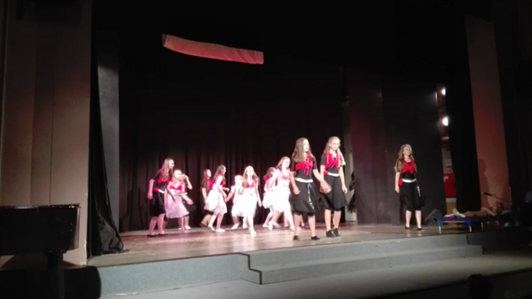
Mezi účinkujícími tanečníky bylo mnoho žáků naší školy a jejich stoprocentní výkony byly odměněny o to větším potleskem, o co více spolužáků a kamarádů publikum na pódiu objevilo. A tak dnes dopoledne spojovalo hlediště a jeviště pocit sounáležitosti, kamarádství, uznání a respekt k dovednostem a práci těch druhých.
Dlouholetá tradice návštěv hudebních a tanečních vystoupení základní umělecké školy přispívá velkou měrou k propojování školy a světa umění.
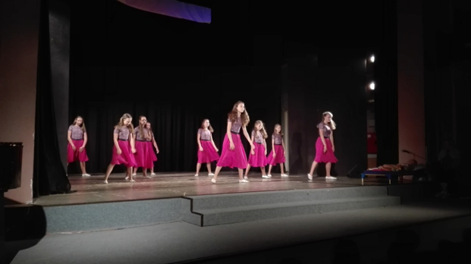
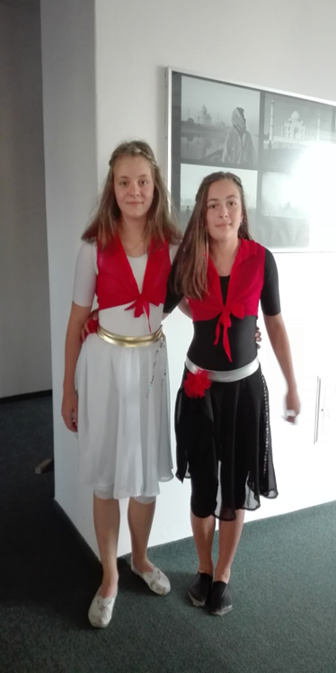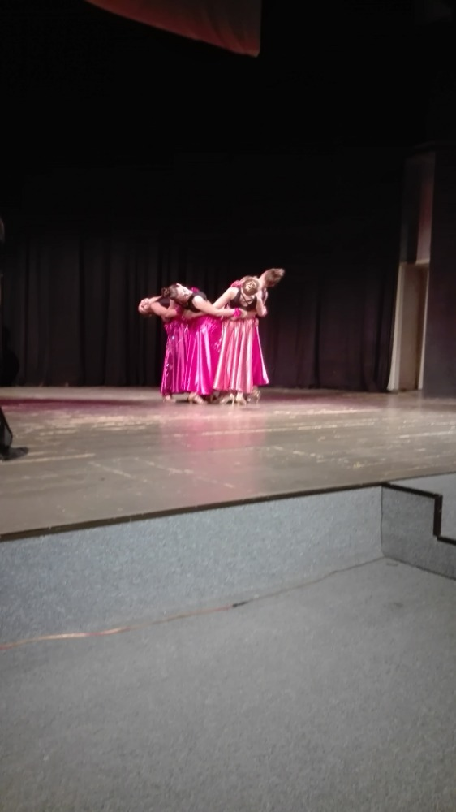
B. Posavádová

